Relatório de Laboratório
Laboratório de Experimentação de Software
Curso | Engenharia de Software
Disciplina | Laboratório de Experimentação de Software
Turno / Período | Noite / 6º
Professor(a) | Danilo Maia
Laboratório | LABORATÓRIO 04 - Testes de hipótese por dentro: Pearson × Spearman (par P5)
Grupo (trio) | Luisa Clara de Paula Lara Silva · Matheus Gaston Viana Silveira · Mirelly Pego Cordeiro de Alvarenga
Link do repositório | github.com/GastonZinhow/lab-experimentacao-software
Link do GitHub Projects
Link do dashboard publicado

1. Introdução
Em Engenharia de Software, é comum perguntar se duas medidas de um sistema andam juntas, como o tamanho de um módulo e o número de defeitos registrados nele. Para responder a esse tipo de pergunta existem testes paramétricos e não paramétricos, e a escolha entre eles costuma ser feita por regra de bolso, sem que se veja como cada teste decide e com que frequência erra.
Neste laboratório, o grupo trabalha com o par P5: correlação de Pearson × correlação de Spearman, no cenário tamanho do módulo (LOC) × número de defeitos. Como é o próprio grupo que gera os dados da simulação, ele sabe se a associação existe ou não e pode medir quantas vezes cada teste acerta ou erra. Uma amostra pequena de dados reais, do sistema KC1 da NASA, serve para deixar a simulação realista e para a aplicação final dos testes. Todos os gráficos deste relatório vêm do dashboard em Streamlit do grupo, gerado pelo código do repositório.

1.1 Objetivo
Objetivo: entender como um teste de hipótese funciona por dentro e decidir, com base em simulação, qual dos dois testes de correlação é mais adequado para o cenário, observando o erro tipo I, o poder e o efeito de dados que violam os pressupostos do teste paramétrico.
As três perguntas que orientam a simulação são:
- Q1 (erro tipo I): quando não há associação, com que frequência cada teste encontra uma?
- Q2 (poder): quando há associação, com que frequência cada teste a detecta, para efeitos de tamanhos crescentes?
- Q3 (pressupostos): o que muda em Q1 e Q2 quando os dados não se comportam bem (assimetria, outliers, amostras pequenas)?

1.2 Pergunta e hipóteses
Pergunta: módulos de software maiores (em LOC) têm mais defeitos registrados?
Hipótese | Enunciado
H₀ | Não há associação entre o tamanho do módulo e o número de defeitos (correlação igual a zero).
H₁ | Há associação entre o tamanho do módulo e o número de defeitos (correlação diferente de zero).
Tabela 1 - Hipóteses do cenário
Cada teste mede a correlação à sua maneira: o Pearson avalia a associação linear nos valores, e o Spearman avalia a associação monotônica nos postos, ou seja, se os módulos maiores tendem a ter mais defeitos, sem importar quanto. O teste é bicaudal: a expectativa mais comum é de que módulos maiores tenham mais defeitos, mas o sentido contrário também interessaria, porque significaria que dividir o código em módulos menores não reduz defeitos. Nenhum dos dois sentidos foi descartado antes de ver os dados. O nível de significância é α = 0,05.

1.3 O que o grupo esperava antes de simular
Registrado no cenário (lab04/docs/cenario.md) antes de qualquer simulação de erro tipo I ou de poder, o grupo esperava que o Spearman se saísse melhor neste cenário:
- Erro tipo I: o p-valor do Pearson pressupõe dados aproximadamente normais, e aqui as duas variáveis são muito assimétricas; esperava-se que ele se afastasse mais de 5%. O Spearman usa postos, então os valores extremos não pesam, mas os muitos empates em zero defeito poderiam afastá-lo um pouco de 5%.
- Poder: esperava-se que o Spearman detectasse a associação com mais frequência, porque a relação gerada é monotônica e não linear nos valores, e poucos pontos extremos aumentam a variabilidade do r.
- O que mudaria a opinião do grupo: o Pearson manter o erro tipo I perto de 5% e ter poder igual ou maior, o que é possível porque os valores extremos de LOC e de defeitos também podem aparecer juntos e reforçar o r.

2. Metodologia
Esta seção descreve os dados, a simulação e os testes com detalhe suficiente para reprodução. Todo o código está em lab04/code e roda do início ao fim com um único comando, com a semente numpy.random.default_rng(42).

2.1 Dados reais
Item | Valor
Dataset | KC1, nível de classe, com contagem de defeitos (NASA MDP, via PROMISE)
Endereço | promise.site.uottawa.ca/SERepository/datasets/kc1-class-level-numericdefect.arff
Arquivo no repositório | lab04/code/dados/brutos/kc1-class-level-numericdefect.arff (download em 05/11/2026)
Módulo | Uma classe do sistema KC1
LOC | Coluna sumLOC_TOTAL: soma das linhas de código dos métodos da classe
Defeitos | Coluna NUMDEFECTS: número de defeitos registrados para a classe
Seleção | Amostra aleatória simples, sem reposição, de 30 das 145 classes, com a semente numpy.random.default_rng(42)
Tabela 2 - Origem dos dados reais (issue #76)
Estatística | LOC, amostra (n = 30) | Defeitos, amostra (n = 30) | LOC, dataset (n = 145) | Defeitos, dataset (n = 145)
Média | 419,9 | 7,63 | 296,3 | 4,61
Mediana | 213,5 | 0 | 162 | 0
Desvio-padrão | 620,9 | 19,77 | 448,0 | 10,86
Máximo | 2.883 | 101 | 2.883 | 101
Assimetria | 2,66 | 3,85 | 3,40 | 5,53
Outliers (regra do IQR) | 5 | 4 | 15 | 21
Módulos com zero defeito | — | 63,3% | — | 58,6%
Tabela 3 - Estatísticas descritivas da amostra e do dataset completo
Os dados são muito assimétricos: a maioria das classes é pequena e não tem defeito registrado, e poucas concentram os valores altos. A correlação descritiva já antecipa a diferença entre os testes: na amostra, r = 0,84 e ρ = 0,51. A classe com 2.883 LOC e 101 defeitos pesa muito no r, mas no ρ conta apenas como o posto mais alto. Vale notar que a amostra sorteou justamente a maior classe do dataset e tem média de defeitos maior que a do dataset completo (7,63 contra 4,61).

2.2 Geração dos dados simulados
Variável | Distribuição | Parâmetros | Por que essa distribuição
LOC | Lognormal, arredondada, mínimo 1 | μ = 5,237; σ = 1,461 (mediana teórica de cerca de 188 LOC) | LOC é positivo e muito assimétrico à direita
Defeitos | Binomial negativa | média = 7,63; k = 0,115 | Contagem com variância muito maior que a média e muitos zeros (61,7% simulados contra 63,3% na amostra)
Tabela 4 - Distribuições usadas na simulação (parâmetros por máxima verossimilhança na amostra)
As duas variáveis são ligadas por uma cópula gaussiana, que controla a associação sem mudar a forma de cada variável. O parâmetro efeito do gerador é a correlação das normais latentes da cópula e não é igual ao r nem ao ρ observados. Com efeito = 0, as variáveis são independentes e H₀ é verdadeira. O valor efeito = 0,612 foi calibrado para que o ρ simulado se aproxime do ρ = 0,51 da amostra real. O gerador (lab04/code/gerador.py, issue #77) tem a interface gerar(situacao, efeito, n, rng), e a situação padrão se chama base.
Limitações do ajuste:
- A binomial negativa simula a cauda de defeitos com valores mais altos que os observados, consequência da média e da dispersão estimadas com poucas classes.
- A forma geral é reproduzida, mas há diferenças nas faixas intermediárias (por exemplo, 200–499 LOC têm 40% dos módulos reais e 23% dos simulados); com 30 módulos, cada faixa tem poucas observações.
A PREENCHER (issue #82; responsável: ________). Descrever as situações da Q3 que violam os pressupostos do Pearson (por exemplo, normal bivariada como ponto de comparação, outliers e amostra pequena): como cada uma é gerada, seus parâmetros e por que foi escolhida.

2.3 Testes comparados
Teste | O que mede | Estatística sob H₀ | Implementação
Pearson | Associação linear nos valores de LOC e de defeitos | t = r·√((n − 2)/(1 − r²)), com distribuição t de n − 2 graus de liberdade | scipy.stats.pearsonr
Spearman | Associação monotônica nos postos (posições na ordem) | ρ; o p-valor do SciPy usa a mesma aproximação pela t com n − 2 graus de liberdade | scipy.stats.spearmanr
Tabela 5 - Testes comparados no par P5
Os dois testes são bicaudais, com α = 0,05, e ficam em lab04/code/testes.py (issue #78), na função aplicar_testes(dados), que devolve o coeficiente e o p-valor de cada teste. O coeficiente r ou ρ já é o tamanho do efeito, e sua magnitude é classificada pelos limiares de Cohen (1988): menos de 0,1 é desprezível, de 0,1 a 0,3 é fraca, de 0,3 a 0,5 é moderada e 0,5 ou mais é forte. A função foi testada contra valores conhecidos, incluindo um exemplo calculado à mão (r = ρ = 0,8 e p = 0,1041 para cinco pares).

2.4 Simulações
Q1 e Q3 (erro tipo I, issue #84): para cada situação do gerador, são gerados 10.000 conjuntos de 30 módulos (o tamanho da amostra real) com efeito = 0, ou seja, com H₀ verdadeira. Os dois testes são aplicados a cada conjunto e conta-se a proporção de p-valores menores que 0,05. Com 10.000 repetições, a própria simulação tem margem de cerca de ±0,43 ponto percentual em torno de 5%; um teste só é considerado desviado quando sai dessa faixa. Os resultados ficam em lab04/code/resultados/erro_tipo1_<situacao>.csv. Para que a simulação seja rápida, os 10.000 conjuntos são testados de uma vez por uma versão vetorizada dos testes, que dá os mesmos resultados do SciPy (diferença máxima de 10⁻¹⁵, verificada por teste automatizado).
A PREENCHER (responsável: ________). Q2 e Q3 (poder): descrever os efeitos simulados (no mínimo 5 valores, começando em zero), o número de repetições e de módulos por conjunto e o arquivo de saída (resultados/poder_<situacao>.csv).

2.5 Reprodutibilidade e ferramentas
Item | Configuração
Linguagem e bibliotecas | Python 3.12, NumPy, SciPy, pandas, Plotly e Streamlit (lab04/code/requirements.txt)
Semente | numpy.random.default_rng(42) em todas as etapas
Comando único | python lab04/code/run_all.py: executa em ordem as etapas lab04/code/etapas/NN_nome.py (issue #81)
Etapas atuais | 01 preparar dados reais e parâmetros · 02 exemplo dos testes · 03 erro tipo I
Verificação de reprodutibilidade | python lab04/code/run_all.py --verificar-reprodutibilidade (roda tudo duas vezes e compara as saídas)
Dashboard | python -m streamlit run lab04/code/dashboard.py: uma seção por arquivo em lab04/code/secoes (issue #80)
Testes automatizados | pytest em lab04/code/tests, executados no GitHub Actions a cada push, junto com a verificação de reprodutibilidade
Cores dos gráficos | Pearson #1f77b4 (azul) e Spearman #ff7f0e (laranja) em todos os gráficos
Tabela 6 - Ambiente, ferramentas e reprodutibilidade

2.6 Ameaças à validade
- Amostra real pequena: 30 das 145 classes. A amostra inclui a maior classe do dataset e tem média de defeitos acima da do dataset completo, e os parâmetros da simulação herdam essa característica.
- Ajuste das distribuições: a cauda de defeitos simulada é mais longa que a observada, e as faixas intermediárias de LOC diferem das reais.
- Efeito latente: o efeito do gerador não é o r nem o ρ observados, então os eixos de efeito dos gráficos não podem ser lidos diretamente como correlação.
- Variação de Monte Carlo: com 10.000 repetições, proporções a até ±0,43 ponto percentual de 5% são compatíveis com um teste exato; desvios pequenos precisam ser lidos com cuidado (ver seção 3.3).
A PREENCHER (responsável: ________). Acrescentar as ameaças ligadas às situações da Q3, à simulação de poder e à aplicação nos dados reais.

3. Resultados

3.1 Os dados reais e os simulados (G1)
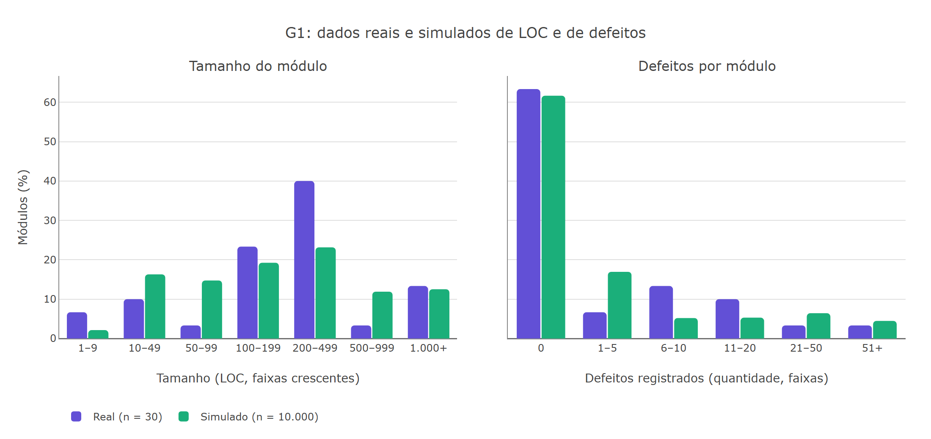
Figura 1 - G1: dados reais (n = 30) e simulados (n = 10.000) de LOC e de defeitos, por faixa
Na amostra de 30 classes do KC1, a maioria dos módulos é pequena, mas poucos são muito maiores: a mediana é de 213,5 LOC e o máximo, de 2.883 LOC. Além disso, 63% dos módulos não têm defeito registrado, enquanto um deles chega a 101. Por isso o LOC foi simulado com uma lognormal e os defeitos com uma binomial negativa. A simulação reproduz a forma geral dos dados, inclusive a proporção de módulos sem defeito (62% contra 63%), mas difere nas faixas intermediárias, em parte porque 30 módulos são poucos para estimar cada faixa.

3.2 Como os testes funcionam (G2)
Para mostrar como cada teste decide, os dois foram aplicados a um conjunto simulado de 30 módulos, com o efeito calibrado na amostra real (0,612) e semente 42 (issue #78; interpretação completa em lab04/docs/interpretacao_exemplo.md). Como o efeito é diferente de zero, neste conjunto H₀ é falsa.
Teste | Coeficiente (tamanho do efeito) | Magnitude | Estatística | Região de rejeição | p-valor | Decisão (α = 0,05)
Pearson | r = 0,150 | fraca | t = 0,80 | |t| ≥ 2,05 | 0,430 | Não rejeita H₀
Spearman | ρ = 0,510 | forte | ρ = 0,51 | |ρ| ≥ cerca de 0,36 | 0,004 | Rejeita H₀
Tabela 7 - Resultado dos dois testes no conjunto simulado de exemplo
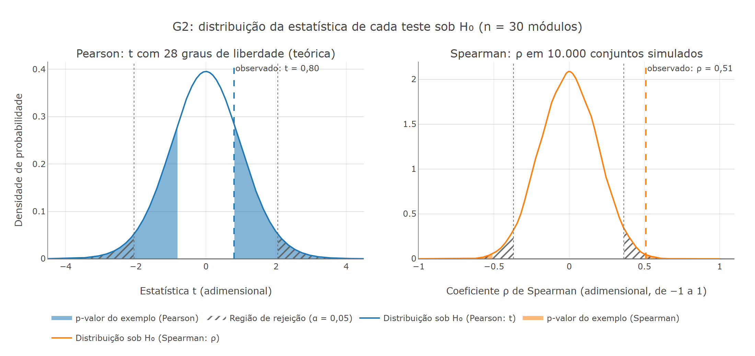
Figura 2 - G2: distribuição de cada estatística sob H₀, região de rejeição (hachura) e p-valor do exemplo (área colorida)
A curva mostra os valores que cada estatística assume quando não há associação: para o Pearson, a t com 28 graus de liberdade; para o Spearman, a distribuição de ρ em 10.000 conjuntos simulados com efeito = 0, obtida por simulação porque 70% dos módulos empatam em zero defeito. Como o teste é bicaudal, a região de rejeição fica nas duas caudas, onde estão os 5% de valores mais extremos (|t| ≥ 2,05 e |ρ| ≥ cerca de 0,36). O p-valor é a área além do valor observado: a probabilidade de uma correlação tão forte quanto essa, ou mais, se LOC e defeitos fossem independentes, e não a probabilidade de H₀ ser verdadeira.
Os dois testes discordam porque medem coisas diferentes. O r usa os valores, e os dois maiores módulos do conjunto (1.122 e 743 LOC) não têm defeito; sozinhos, eles respondem por cerca de 40% da soma dos produtos que forma o r, com sinal negativo, e o puxam para perto de zero. O ρ usa os postos: os 16 menores módulos têm zero defeito e 9 dos 14 maiores têm algum, uma tendência clara de crescimento. Como a associação existia, o Pearson cometeu um erro tipo II neste conjunto, e o Spearman acertou. Um único conjunto, porém, não mostra qual teste é melhor; isso é o papel das simulações de Q1 a Q3. Conferido com a simulação sob H₀, o p-valor do Spearman fica em 0,0046, próximo do 0,004 da aproximação do SciPy, então os empates não mudam a decisão.

3.3 Erro tipo I (G3; Q1 e Q3)
Situação | Teste | Erro tipo I | Intervalo de 95% | Classificação
base | Pearson | 5,92% | 5,49% a 6,35% | liberal
base | Spearman | 5,58% | 5,15% a 6,01% | liberal (desvio pequeno)
Tabela 8 - Erro tipo I com 10.000 conjuntos de 30 módulos por situação (issue #84)
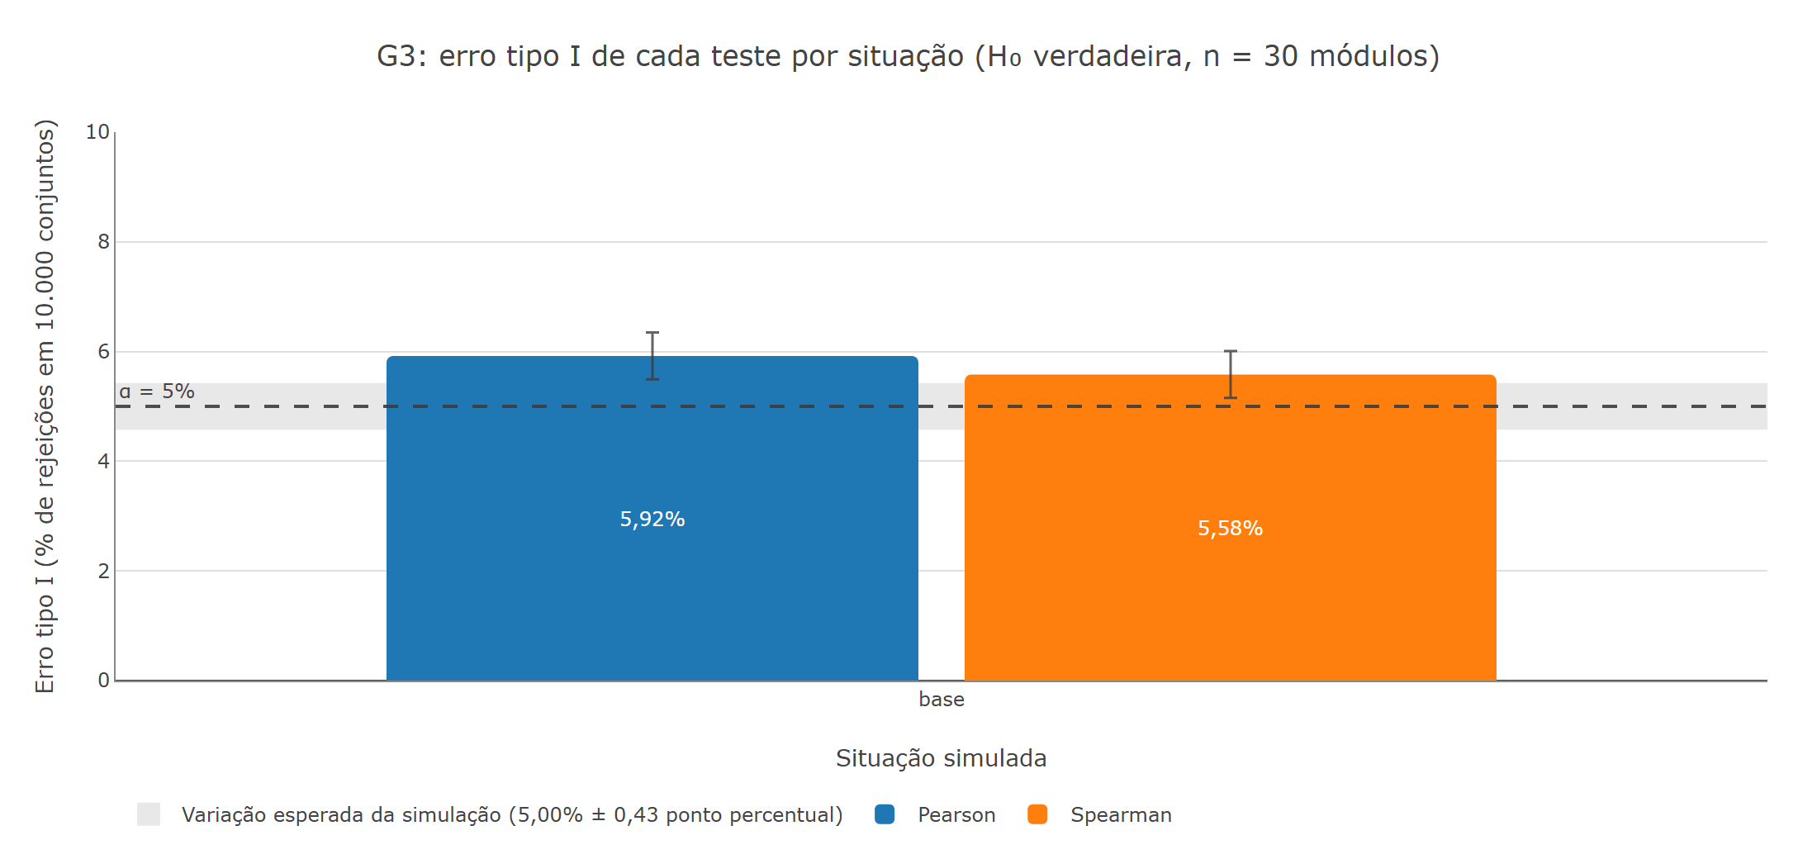
Figura 3 - G3: erro tipo I de cada teste por situação, com a linha em 5% e a faixa de variação esperada da simulação
Na situação base, o Pearson rejeitou H₀ em 5,92% dos conjuntos sem associação, acima da faixa de 5% ± 0,43 ponto percentual: ficou liberal, ou seja, encontra associação que não existe com mais frequência do que o α prometido. Isso acontece porque o p-valor do Pearson supõe dados aproximadamente normais, e com LOC e defeitos muito assimétricos um único módulo extremo basta para produzir um r alto por acaso. O Spearman ficou em 5,58%, também acima da faixa, mas mais perto de 5%.
Como o desvio do Spearman é pequeno, o grupo repetiu a simulação com 200.000 conjuntos, fora do pipeline, como conferência: o Pearson ficou em 5,83% e o Spearman em 5,13%, com margem de ±0,10 ponto percentual. O desvio do Pearson é real; o do Spearman, com 10.000 conjuntos, é em boa parte variação da própria simulação. Até aqui, o resultado confirma a expectativa do grupo para o erro tipo I na situação base.
A PREENCHER (responsável: Mirelly, após a issue #82). Depois que as situações da Q3 entrarem no gerador, rodar python lab04/code/run_all.py, atualizar a Tabela e a Figura desta seção com todas as situações e comentar qual teste se desviou em cada uma e em que sentido (liberal ou conservador).

3.4 Poder (G4; Q2 e Q3)
A PREENCHER (responsável: ________). Inserir o G4 (curvas de poder dos dois testes no mesmo gráfico: proporção de rejeições × tamanho do efeito, uma curva por teste e situação), a tabela com os valores e um texto de 2 a 4 frases: qual teste detecta melhor a associação e em que situações a vantagem muda de lado.

3.5 Gráfico interativo: tamanho da amostra × poder (bônus)
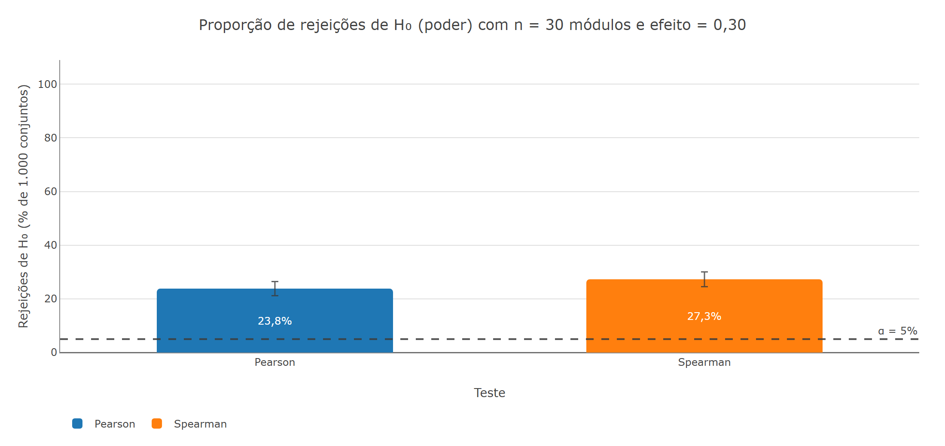
Figura 4 - Gráfico interativo da seção 3 do dashboard, com n = 30 módulos e efeito = 0,30
No dashboard, dois controles deslizantes permitem escolher o tamanho da amostra (10 a 200 módulos) e o efeito (0 a 0,9). Para cada escolha, o dashboard simula 1.000 conjuntos e mostra a proporção de rejeições de H₀ de cada teste, com o intervalo de 95% da simulação (issue #90). Com efeito = 0, o gráfico mostra o erro tipo I; com efeito maior, o poder. Na configuração da figura, que tem o mesmo tamanho da amostra real, o Pearson detectou a associação em 23,8% dos conjuntos e o Spearman em 27,3%.

3.6 Aplicação nos dados reais
A PREENCHER (issue #83; responsável: ________). Aplicar os dois testes à amostra real de 30 classes do KC1 e preencher a tabela abaixo; depois, comentar se os dois testes chegaram à mesma conclusão e se o tamanho do efeito tem importância prática.
Teste | Estatística | p-valor | Tamanho do efeito | Conclusão (α = 0,05)
Pearson
Spearman
Tabela 9 - Testes aplicados aos dados reais do KC1 (n = 30)

4. Discussão e conclusão

4.1 Esperado × encontrado
Aspecto | O que o grupo esperava | O que encontrou
Erro tipo I | Pearson se afastaria mais de 5%; Spearman ficaria perto, com algum desvio pelos empates | Situação base: Pearson liberal (5,92%) e Spearman mais perto de 5% (5,58%; 5,13% com 200.000 conjuntos). Confirma a expectativa.
Poder | Spearman detectaria a associação com mais frequência
Situações da Q3 | A violação dos pressupostos afetaria mais o Pearson
Dados reais | —
Tabela 10 - Expectativa do grupo antes de simular × resultado

4.2 Recomendação
A PREENCHER (responsável: ________). Escrever a recomendação final: qual teste usar no cenário, em que situação a escolha mudaria e qual é a principal limitação do estudo (seção 7 do dashboard).

5. Repositório e GitHub Projects
Repositório: https://github.com/GastonZinhow/lab-experimentacao-software
A PREENCHER (responsável: ________). Colocar o link do GitHub Projects do Lab04 e o link do dashboard publicado, se houver.
Artefatos do Lab04 no repositório:
- lab04/docs/cenario.md: pergunta, hipóteses, dados reais, simulação e expectativa do grupo (issue #76).
- lab04/code/dados_reais.py, dados/amostra_kc1.csv e dados/parametros.json: amostra real e calibração (issue #76).
- lab04/code/gerador.py e secoes/secao_2_dados.py: gerador com cópula gaussiana e G1 (issue #77).
- lab04/code/testes.py e lab04/docs/interpretacao_exemplo.md: testes e interpretação do exemplo (issue #78).
- lab04/code/secoes/secao_3_testes.py: G2 e gráfico interativo (issues #79 e #90).
- lab04/code/dashboard.py, run_all.py, README.md e .github/workflows/tests.yml: dashboard, comando único e CI (issues #80 e #81).
- lab04/code/simulacao.py, etapas/03_erro_tipo1.py e secoes/secao_4_erro_tipo1.py: erro tipo I e G3 (issues #84 e #85).
- lab04/docs/apresentacao: respostas preparadas para a apresentação oral (issue #91).
A PREENCHER (responsável: ________). Acrescentar os artefatos das próximas issues (situações da Q3, poder e G4, dados reais e conclusão).

6. Referências
COHEN, J. Statistical Power Analysis for the Behavioral Sciences. 2. ed. Hillsdale: Lawrence Erlbaum, 1988.
KORU, A. G.; LIU, H. An Investigation of the Effect of Module Size on Defect Prediction Using Static Measures. In: Workshop on Predictor Models in Software Engineering (PROMISE), ICSE 2005.
NASA METRICS DATA PROGRAM. KC1 class-level data with numeric defects. PROMISE Software Engineering Repository. Disponível em: http://promise.site.uottawa.ca/SERepository/.
NELSEN, R. B. An Introduction to Copulas. 2. ed. New York: Springer, 2006.
HARRIS, C. R. et al. Array programming with NumPy. Nature, v. 585, p. 357-362, 2020.
VIRTANEN, P. et al. SciPy 1.0: fundamental algorithms for scientific computing in Python. Nature Methods, v. 17, p. 261-272, 2020.
THE PANDAS DEVELOPMENT TEAM. pandas. Disponível em: https://pandas.pydata.org/.
PLOTLY TECHNOLOGIES. Plotly Python Graphing Library. Disponível em: https://plotly.com/python/.
STREAMLIT. Streamlit Documentation. Disponível em: https://docs.streamlit.io/.
WOHLIN, C. et al. Experimentation in Software Engineering. Springer, 2012.

